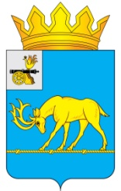

АДМИНИСТРАЦИЯ МУНИЦИПАЛЬНОГО ОБРАЗОВАНИЯ
«ТЕМКИНСКИЙ РАЙОН» СМОЛЕНСКОЙ ОБЛАСТИ

РАСПОРЯЖЕНИЕ

От 22 апреля 2014 года №129р с. Темкино

Об исключении из перечня
земельного участка

В связи со снятием с государственного кадастрового учета земельного участка,

1. Внести в распоряжение Администрации муниципального образования «Темкинский район» Смоленской области от 09.11.2012 г. № 444-р «Об утверждении перечня земельных участков, для предоставления в собственность граждан бесплатно», следующие изменения:
1.1 Пункт 1 перечня исключить
2. Опубликовать настоящее распоряжение в районной газете «Заря»
3. Контроль за исполнением настоящего распоряжения возложить на заместителя Главы Администрации муниципального образования «Темкинский район» Смоленской области В.С. Касмачову.

Глава Администрации
муниципального образования
«Темкинский район» Смоленской области Р.В. Журавлев

